MODUL XI
GENETIKA MIKROORGANISME
KOMPETENSI DASAR
Mahasiswa mampu :
Menjelaskan pengertian materi genetik dan factor-faktor yang mempengaruhi petumbuhan.
Standar kompetensi
Mahasiswa dapat :
1.Menjelaskan pengertian DNA
2 Menjelaskan cara bakteri melakukan perpindahan DNA.
3 Menjelaskan contoh perpindahan DNA yang dilakukan oleh manusia
4.Menjelaskan ekpresi gen.

Apabila bakteri diinokulasikan pada medium yang sesuai dan kondisi pertumbuhannya optimal maka akan terjadi pertumbuhan jumlah sel yang sangat tinggi dalam waktu singkat. Beberapa spesies bakteri dapat panen sel dalam waktu 24 jam dengan jumlah 10 -15 milyar sel bakteri per mililiter. Perbanyakan sel ini menggunakan pembelahan sel secara aseksual.

- Materi Genetik
Genetika mempelajari hal-hal yang berhubungan dengan proses penurunan sifat dan timbulnya variabilitas. Proses penurunan sifat signifikan dengan tingkat kesamaan yang tinggi antara induk dan filialnya, morfologis maupun fisiologis. Informasi genetika pada mikroorganisme juga dijumpai pada molekul pengatur yang khas yang dibentuk kode dalam DNA yang merupakan mekanisme persamaan antara individu dengan filialnya.
Varian adalah filial yang menunjukkan ketidaksamaan dengan induknya sampai tingkat tertentu, dapat terjadi secara spontan atau akibat kegiatan fisika atau kimiawi, atau dapat juga karena rekombinasi gen. Munculnya varian dapat menimbulkan variabilitas dalam komunitas mikroorganisme. Materi genetik tersusun dalam kromosom yaitu badan kompak di dalam sel yang membawa materi genetik dari satu generasi ke generasi berikutnya.

- Kromosom pada sel Prokariotik dan Eukariotik
Bakteri hanya memiliki satu kromosom yang sirkuler yang terdiri dari molekul tunggal dari pita genetik deoxyribonucleic acid (DNA). Panjang kromosom dapat mencapai 1200 kali ukuran selnya. Sel bakteri dapat mengandung satu atau kebih plasmid, yang strukturnya serupa kromosom. Ukurannya lebih kecil dari kromosom dan dapat melakukan replikasi secara otonom. Plasmid berbentuk pita dapat dijumpai pada Spirochaet. Plasmid dimanfaatkan secara intensif dalam penelitian teknik rekayasa genetika.
Pada sel eukaryotik (fungi, alga, protozoa) kromosomnya sangat mudah diamatipada tahap interfase dari pembelahan mitosis. Setiap molekul tersusun dari molekul tunggal DNA yang panjang, membentuk pita ganda, yang pada jarak yang sama dikelilingi agregat protein histon.
Kromosom sel eukaryotik dibanding dengan bakteri yang prokaryotik :
- Cenderung linier ketimbang sirkuler
- Lebih panjang 10 kali atau lebih
- Umumnya meniliki lebih dari satu

- Replikasi DNA
Rangkaian dan urutan basa purin atau pirimidin pada nukleotida mendukung informasi genetik pada sel. Replikasi DNA merupakan proses mengkopi rangkaian nukleotida pita ganda DNA induk pada pita ganda DNA anakan. Proses ini bersifat semikonservatif karena hasil duplikasinya satu lama, satu baru.
Replikasi DNA bakteri dimulai pada saat pita induk memisah. Pemisahan ini disebabkan kegiatan DNA-girase. Kedua pita yang berpisah saling menjauhi sepanjang lingkaran molekul. Selama kedua pita memisah, masing-masing pita menjadikan dirinya cetakan untuk membuat pita baru. Dengan pasangan yang tetap antara adenin (A) dan Timin (T), sedang guanin (G) dengan sitosin (S) menjamin kesamaan antara pita lama dan pita baru yang terbentuk. Enzim DNA polimerase menggabungkan kedua pita sehingga berhubungan dengan pola A-T dan S-G. Prosesnya secara bertahap sehingga berbentuk pita yang sangat panjang oleh DNA polimerase. Enzim lain DNA ligase menyambung kedua ujungnya sehingga berbentuk lingkaran.
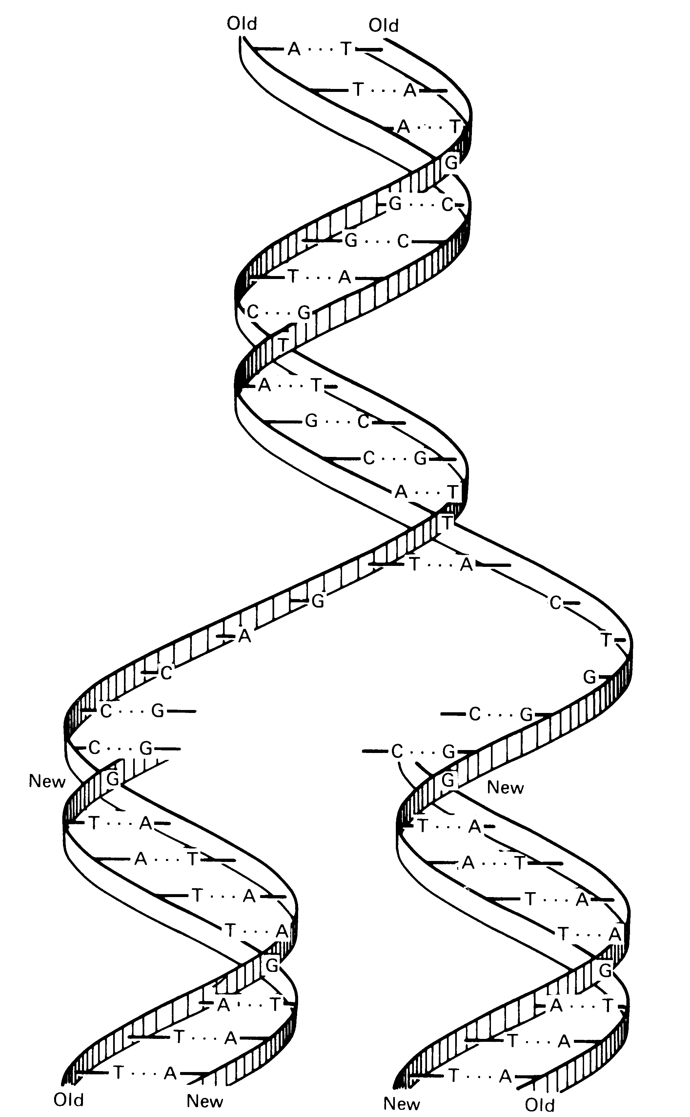
Pada organisme eukaryotik, yang kromosomnya linier, replikasi DNA dimulai pada beberapa situs (dapat ratusan) dengan formasi replikasi yang berbentuk gelembung. Pada situs yang menggelembung ini, DNA mereplikasi kedua arah. Gelembung-gelembung ini akan bertemu sesamanya sehingga dua pasang benang baru terbentuk.

- Transkripsi dan translasi informasi genetik
Berdasarkan rangkaian khas nukleotida dari DNA, pesan genetika akan membentuk RNA dan protein. Bagian DNA yang berperan dalam membentuk protein adalah gen. Sel memiliki ribuan gen, karena itu mampu membentuk ribuan macam protein. Setiap gen untuk satu protein. Langkah-langkah sel yang memanfaatkan informasi genetika untuk membentuk protein tertentu secara singkat :
- Informasi pada DNA diduplikasi ke molekul massanger ribonucleic acid (m-RNA) dengan suatu proses yang disebut transkripsi.
- m-RNA membawa informasi yang ditranskipsi dari daerah inti sel ke ribosom pada sitoplasma
- Ribosom melakukan translasi, yaitu proses pemanfaatan m-RNA untuk mensintesis protein dari asam-asam amino sesuai yang diminta.
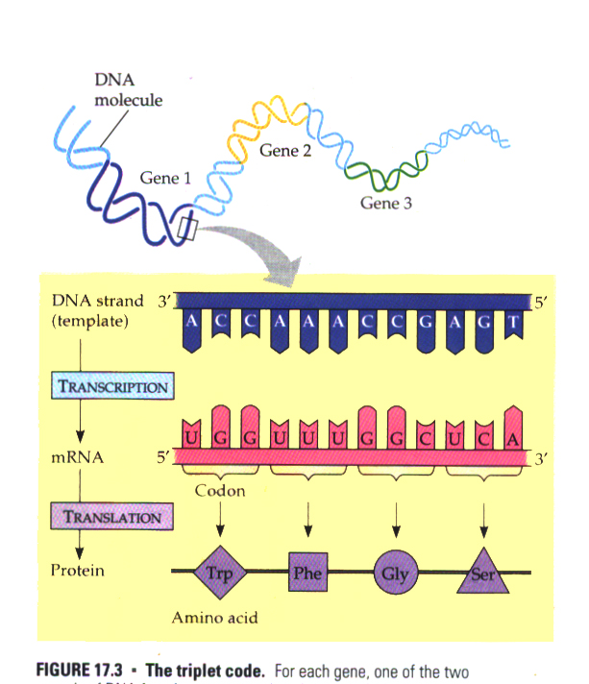

- Transkripsi
Transkripsi dari suatu gen hanya melibatkan salah satu dari pita ganda yang dimiliki DNA. Enzim yang disebut DNA pembentuk RNA polimerase melakukan transkripsi gen ke m-RNA. Pertama-tama enzim berikatan dengan rantai khusus nukleotida DNA yang disebut area promoter. Pada situs ini kedua pita DNA memisah dan enzim polimerase mulai bergerak dan mensintesis pita m-RNA yang komplementer dengan pita DNA satunya. Urutan basa merupakan hal yang penting. Selama ditambahkan nukleotida terhadap RNA, kedua pita DNA tetap terbuka, setelah itu baru menutup untuk membentuk konfigurasi awal. Enzim polimerase akan berhenti bekerja setelah pembentukan RNA berakhir. Hal ini ditentukan oleh nukleotida terakhir yang disebut rantai terminasi.
- mRNA dan Kode Genetik
kata “pesan genetik” yang dibawa m-RNA ditulis dalam bahasa kimia dengan istilah kode genetika. Setiap kodon terdiri dari 3 dari 4 jenis basa dari m-RNA. Keempatnya yaitu A (Adenin(, G (Guanin), S (Sitosin) dan U (Urasil). Dalam translasi, masing-masing kodon m-RNA memberi tahu ribosom yang mana dari 20 asam amino harus ditambahkan pad rantai asam amino sehingga terbentuk protein yang dimaksud. Kode genetik dengan asam amino yang dimintanya adalah :
Kode | Asam Amino | Kode | Asam Amino | Kode | Asam Amino
UUU | Fenil-alanin | CCA | prolin | AGU | Serin
UUC | Fenil-alanin | CCG | Prolin | AGC | Serin
UUA | Leusin | CAU | Histidin | AGA | Arginin
UUG | Leusin | CAC | Histidin | AGG | Arginin
UCU | Serin | CAA | Glisin | GUU | Valin
UCC | Serin | CAG | Glisin | GUC | Valin
UCA | Serin | CGU | Arginin | GUA | Valin
UCG | Serin | CGC | Arginin | GUG | Valin
UAU | Tirosin | CGA | Arginin | GCU | Alanin
UAC | Tirosin | CGG | Arginin | GCC | Alanin
UAA | Stop | AUU | Isoleusin | GCA | Alanin
UAG | Stop | AUC | Isoleusin | GCA | Alanin
UGU | Sistin | AUA | Isoleusin | GCG | Alanin
UGC | Sistin | AUG | Methionin | GAU | Aspartat
UGA | Stop | ACU | Threonin | GAC | Aspartat
UGG | Triptopan | ACC | Threonin | GAA | Glu
CUU | Leusin | ACA | Threonin | GAG | Glu
CUC | Leusin | ACG | Threonin | GGU | Glisin
CUA | Leusin | AAU | Asn | GGC | Glisin
CUG | Leusin | AAC | Asn | GGG | Glisin
CCU | Prolin | AAA | Lisin
CCC | Prolin | AAG | Lisin

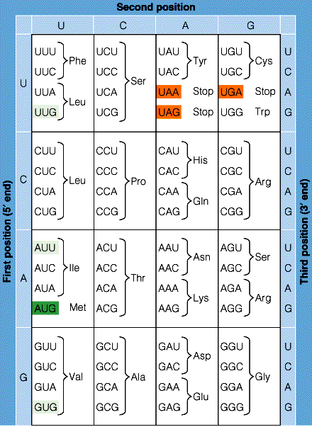
Catatan : UUA, UUG, UGA merupakan kodon kosong

- Translasi
Ribosom yang terdiri dari protein dan r-RNA ( RNA ribosom ) menterjemahkan kode pada m-RNA. Sebelum ribosom dapat membentuk protein dari asam amino, pertama-tama asam amino harus mengalami energisasi oleh ATP. Asam amino yang telah mendapat energi ini bergabung dengan RNA transfer ( t-RNA ) yang membawa asam amino ke ribosom.

5. Variabilitas pada Mikroorganisme
Sampai saat ini yang dipelajari adalah mekanisme bagaimana informasi genetika diturunkan dengan tingkat akurasi yang tinggi. Dilakukan dengan cara yang khas, dari generasi ke generasi. Variabilitas sangat diperlukan untuk mempertahankan populasi, karena itu memahami proses terjadinya variabilitas menjadi sangat penting.

Variabilitas berkaitan dengan dua hal yang mendasar pada organisme, yaitu fenotip dan genotip. Genotip mempresentasikan keseluruhan potensi penurunan sifat pada sel. Fenotip mempresentasikan sebagian dari potensi genetik yang secara riil diekspresikan oleh sel di bawah kondisi yang ada. Hal ini meliputi sifat morfologi dan fisiologi.

- Perubahan fenotip
Baik genotip maupun linhkungan mempengaruhi fenotip organisme. Azomonas akan membentuk koloni besar berlendir jika ditumbuhkan pada media gula sukrosa, dan koloni kecil tak berlendir pada ketiadaan gula. Perubahan fenotip pada bakteri lebih banyak terjadi oleh perubahan lengkunngan dari pada perubahan materi genetik.
- Perubahan genotip
Walaupun perubahan genotip pada bakteri umumnya sebagai akibat pengaruh lingkungan, dalam beberapa hal terjadi karena perubahan pada DNA. Hal ini terjadi karena :
- Mutasi, perubahan pada rangkaian nukleotida dari gen.
- Rekombinasi, proses yang membawa kombinasi gen atau kromosom baru.

- Mutasi
Gen yang mengalami mutasi rangkaian nukleotidanya berubah. Protein yang terbentuk berubah akibat rangkaian asam amino juga berubah. Sel atau organisme yang membawa gen yang mengalami mutasi disebut mutan, sementara organisme induk dengan gen yang tidak mengalami disebut tipe liar atau wild type.
Mutasi dapat terjadi pada semua organisme. Secara natural mutasi merupakan kejadian yang relatif jarang dan terjadi secara acak. Pada populasi bakteri mutasi hanya terjadi pada beberapa sel saja, sehingga mencari sel mutan bakteri seperti mencari jarum dalam jerami. Untuk mencari sel-sel mutan berbagai cara diintroduksi oleh para ahli. Cara yang dilakukan tergantung sifat mutan yang terjadi.
Mutasi dapat dibedakan atas mutasi titik dan mutasi kromosom. Mutasi titik merupakan pergantian suatu nukleotida dengan nukleotida lain dalam suatu gen. Mutasi titik dapat bersifat mutasi netral atau mutasi bermakna. Mutasi netral ( silent mutation ) walaupun mengubah kode genetika, tetapi tidak mengubah asam amino yang dimintanya. Mutasi bermakna ( missence mutation ) menimbulkan perubahan kode genetika dan asam amino yang diminta. Mutasi krommosom menyangkut perubahan beberapa nukleotida. Dapat dibedakan atas mutasi penyisipan dan mutasi pengurangan. Pada mutasi penyisipan, terjadi penambahan nukleotida atau lebih. Pada mutasi pengurangan, terjadi pengurangan satu nukleotida atau lebih.
Mutasi dapat terjadi secara spontan atau karena agan mutanogenik. Agen mutanogenik dapat bersifat fisika atau kimiawi. Contoh agen mutanogenik fisik adalah sinar ultra violet dan sinar-X. Contoh agen mutanogenik kimiawi adalah asam nitrit, cat akridin orange , 5-bromourasil, etil metansulfonat dan nitrospguanidin. Mutanogen dapat mengubah struktur DNA. Sinar-X yang melewati dinding sel dapat memindahkan elektron dari atom atau molekul. Ion ini dapat menimbulkan perubahan struktur purin atau pirimidin secara langsung atau tidak. Sinar ultraviolet menyebabkan 2-pirimidin pada DNA bersenyawa. Asam nitrat menyebabkan purin dan pirimidin normal menjadi abnormal. Molekul cat akridin orange menyebabkan hubungan antara 2 pita DNA saling terpotong. Yang menyebabkan deformasi pada spiral DNA dan mutasi kromosom. Etil-metan-sulfonat menyebabkan mutasi titik dalam jumlah besar. Gabungan dua macam zat kimia atau lebih dapat menyebabkan perubahan atau kesalahan pada rangkaian nukleotida selama replikasi DNA.
Pada akhir tahun 1970 ditemukan mutanogen baru yang dihasilkan oleh DNA sendiri. Potongan DNA yang kecil dan motil disebut Transposon. Transposon berisi informasi genetika yang sering menyusup pada krosom pada beberapa lokasi. Mereka menimbulkan mutasi karena mengubah kode genetika pada lokasi penyisipan itu. Mutanogen hanya dapat menimbulkan peluang lebih sering terjadi mutasi.

- Rekombinasi
Rekombinasi merupakan proses yang menimbulkan genotip baru melalui pertukaran materi genetik. Kromosom homolog mempunyai gen yang homolog. Masing-masing merupakan alelnya. Pada mikroorganisme eukariotik, rekombinasi terjadi setelah meiosis. Jika kromosom homolog saling mengait, patah dan bersambung kembali dapat terjadi penyambungan dengan bukan kromosom pasangannya. Perubahan demikian disebut pautan silang ( crossing over ). Secara normal, pada sel eukariotik, rekombinasi dapat terjadi melalui perkawinan, yang menyebabkan gamet yang berisi kromosom mengalami konjugasi.
Pada sel eukariotik hanya terdapat kromosom tunggal. Rekombinasi terjadi jika potongan kromosom atau plasmid ditransfer dari bakteri donor ke resipien. Plasmid atau potongan kromosom ini bersatu dengan kromosom resipien. Pada mikrobia prokariotik, transfer gen dapat terjadi melalui proses transformasi, tranduksi, atau konjugasi.

- Transformasi
Prosesnya sederhana, dimana sel resipien menerima gen dari DNA yang terdapat bebas pada media. Di alam, gen dapat berasal dari kromosom sel mati dan mengalami lisis sehingga membebaskan gen atau potongan kecil kromosom. Di laboratorium, DNA dapat diekstraksi dengan cara kimia. Suspensi biakan bakteri donor ditambahkan pada biakan bakteri resipien. Di alam ataupun di laboratorium bakteri resipien mampu mengabsorbsi sepotong kecil fragmen kromosom dan digabungkan dengan kromosomnya dengan rekombinasi.

Kloning gen insulin dari sel manusia yang di-insert-kan ke plamid yang kemudian ditransformasikan ke dalam bakteri resipien.

- Transduksi
Merupakan transfer gen yang dibantu oleh virus sebagai pembawa DNA dari sel donor ke resipien. Virus yang mampu membantu adalah bakteriofage atau virus fage. Fage berisi asam nukleat umumnya DNA-nya dikelilingi oleh protein untuk menjadi kepala. Apoendages serupa ekor melekatkan fage pada sel bakteri.

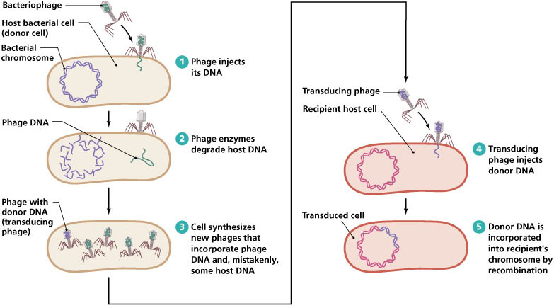
- Konjugasi
Dalam sel bakteri, DNA fage melakukan replikasi dengan cepat, sementara DNA bakteri mengalami degradasi. DNA fage kemudian membentuk fage baru dengan materi dan energi dari sel bakteri. Selama pembentukan fage baru ini, sering terjadi DNA bakteri yang serupa DNA virus ikut dalam fage yang terbentuk. Fage baru yang berisi DNA bakteri disebut fage transduksi. Jika fage demikian menginfeksi bakteri baru dan memasukkan DNA-nya ke sel bakteri. Di samping merupakan perantara DNA bakteri, fage dapat memindahkan plasmid ke bakteri baru merupakan proses pemindahan gen dari sel ke sel dengan kontak langsung. Dapat dikatakan merupakan bentuk perkawinan yang sederhana. Bedanya dengan sel eukaryotik karena tidak membentuk sel baru setelah fusi dua gamet. Dalam proses ini yang ditransfer dapat plasmid atau fragmen kromosom. Tetapi dapat pula keseluruhan kromosom. Studi tentang konjugasi pada Escherchia coli menunjukkan bahwa bakteri ini mempunyai 2 tipe konjugasi, donor dan resipien. Sel donor berisi plasmid ( F plasmid atau fertil plasmid ). F palsmid berukuran kecil, merupakan potongan sirkuler pita ganda DNA yang bukan bagian kromosom yang dapat menduplikasi secara bebas. Plasmid berisi kira-kira 40 gen yang mengendalikan replikasi plasmid dan disintesis oleh pili seksual dari sel inang. Sel donor memiliki pili dan disebut F⁺ dan sel resipien tidak memiliki pili yang disebut F⁻. Apabila sel F⁺ dan F⁻ bersenyawa sesamanya, ujung pili seks F⁺ menempel pada sel F⁻, kemudian memendek, menyebabkan kedua sel saling mendekat. Saluran terbentuk antara kedua sel. Melalui saluran ini, satu benang DNA atau plasmid dipindahkan dari F⁺ ke F⁻. Sel F⁻ yang telah menerima satu benang DNA akan mampu mendonorkannya ke sel lain. Sel terakhir ini akan memiliki sifat sebagai F⁺.

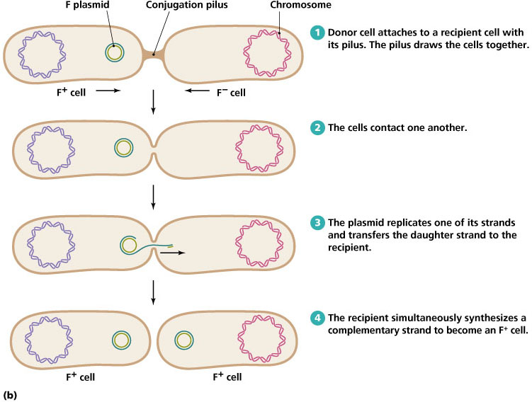

2. Plasmid
Walaupun jarang terdapat pada sel-sel eukaryotik, palsmid umum dijumpai pada bakteri. Umumnnya tidak ada kaitannya dengan sifat survival inangnya. Molekul bakteri ini dapat dimanfaatkan oleh bakteri inang untuk membunuh bakteri lain, menyebabkan resisten terhadap antibiotik, atau dapat dimanfaatkan dalam pengolahan limbah. Menurut fungsinya dikenal bbeberapa macam plasmid yaitu:
- Plasmid konjugatif, dapat ditransfer melalui konjugasi dari satu bakteri ke bakteri lain, misalnya plasmid F E.coli.
- Plasmid non-konjugatif, tidak dapat ditransfer melalui konjugasi, tetapi dapat ditrasfer melalui trasduksi, atau dengan cara khusus dengan transforamsi. Plamid non-konjugatif dapat ditransfer bersama dengan plasmid konjugatif, yaitu apabila keduanya terdapat pada sel yang sama.
- Plasmid bakteriosinogenik, berisi gen yang menyebabkan bakteri inang mampu membentuk bakteriosin. Bakteriosin adalah protein yang membunuh bakteri yang sama atau sangat berkerabat dekat yang tidak memiliki plasmid. Sangat menarik bahwa bakteri yang dapat membentuk bakteriosin tertentu tidak terbunuh oleh bakteriosin tersebut, tetapi terbunuh oleh bakteriosin-bakteriosin lain. Dijumpai banyak jenis bakteriosin yang berbeda termasuk yang secara normal dihasilkan oleh bakteri yang umum terdapat dalam usus.
- Plasmid R, merupakan plasmid pembawa gen untuk enzim degradatif terhadap antibiotika. Setiap gen yang terdapat pada plasmid R, mengatur pembentukan protein untuk enzim yang menghancurkan atau menginaktifkan antibiotika tertentu. Staphyllococcus aureus yang diisolasi di rumah sakit mengandung plasmid R dengan gen pembentuk laktamase, yang menyebabkan beberapa penisilin menjadi inaktif. Sebagian plasmid R merupak plasmmid konjugatif. Dengan adanya plasmid R timbul kesulitan dengan pengobatan yang menggunakan antibiotik.
- Plasmid disimilasi, merupakan pembawa gen untuk enzim degradatif yang penting. Plasmid demikian terdapat pada spesies tertentu dari Pseudomonas yang mampu membentuk enzim untuk memecah pelarut yang sulit didegradasi seperti toluen dan xilen yang banyak digunakan dalam industri. Berbagai plasmid yang secara bersama-sama ditransfer ke Pseudomonas akan menyebabkan spesies ini mampu memecah senyawa hidrokarbon kompleks dan senyawa lain pada minyak mentah. Bakteri demikian mempunyai potensi untuk utdigunakan dalam membersihkan cemaran minyak.

- Transfer bakteri dan kepentingan manusia
Kejadian perpindahan gen antar bakteri tersebut di alam, telah diamati cukup lama oleh para ahli mikrobiologi. Perpindahan gen di alam tersebut tentu sesuai dengan keinginan bakteri, yakni untuk mempertahankan kelangsungan hidupnya. Gen-gen yang dipindahkan tersebut biasanya berhubungan dengan gen resistensi antibiotik, gen untuk degradasi polutan, dll.
Dari hasil kejadian tersebut kemudian sekarang orang dapat memindahkan gen ke dalam bakteri sesuai dengan kepentingan manusia. Oleh manusia, gen dari manusia, tumbuhan, hewan, virus dan lain-lain dapat dimasukkan ke dalam bakteri Escherichia coli. Dengan demikian yang awalnya tidak mungkin perpindahan gen antar kingdom, sekarang jadi memungkinkan untuk terjadi. Sehingga sekarang berkembanglah ilmu rekayasa genetika atau genetic enginiering.

6. Regulasi ekspresi Gen
Sel hidup berisi lebih dari 1000 enzim yang berbeda, yang masing-masing efektif mengkatalisis suatu reaksi kimia. Enzim ini harus bekerja bersama-sama di bawah suatu koordinasi, karena itu kegiatan pada sel terintegrasi satu sama lain. Dengan kegiatan enzim-enzim yang terkoordinasi ini maka dapat disintesis atau diidsimilasi senyawa-senyawa yang diperlukan untuk pertumbuhan dan metabolisme yang normal.
Pengendalian metabolisme seluler dilakukan dengan sistem pengaturan oleh enzim. Mekanisme pengaturan dibedakan atas dua kategori yaitu kegiatan enzim dan sintesis enzim. Produk akhir suatu biosintesis menghambat kegiatan enzim pada awal proses. Sel dapat juga melakukan manipulasi proses yang terjadi selama transkripsi gen, untuk mengendalikan sintesis enzim.
Telah diutarakan di depan bahwa sel mengandung jauh lebih banyak informasi genetik dari pada yang diekspresikan pada serangkaian kondisi lingkungan. Setiap sel mempunnyai mekanisme pengaturan yang tergantung kondisi lingkungan memberi kebebasan beberapa gen ditranskripsi dan gen-gen lain dicegah transkripsinya.
- Induksi Enzim
Enzim atau protein pembawa nutrien akan selalu tersedia jika sel selalu menyediakan substrat tempat bekerjanya enzim atau protein karier itu. Ini berarti bahwa gen untuk protein itu selalu ditranskripsi seperti halnya gen-gen untuk glikolisis. Protein yang dapat diinduksi hanya dibentuk pada saat diperlukan dan berfungsi hanya pada saat ada substrat. Bentuk pengendalian transkripsi gen dengan berlangsungnya transkripsi gen bila ada substrat untuk enzim dari protein yang dibentuk enzim disebut induksi. Induksi terutama digunakan untuk pengendalian sintesis enzim transpor dan memecah nutrien. Ini sangat bermanfaat karena menghindarkan sel dari penghamburan energi untuk mengkatalisis protein pembentuk enzim yang tak termanfaatkan. Contoh dari kejadian ini adalah peristiwa laktosa operon.
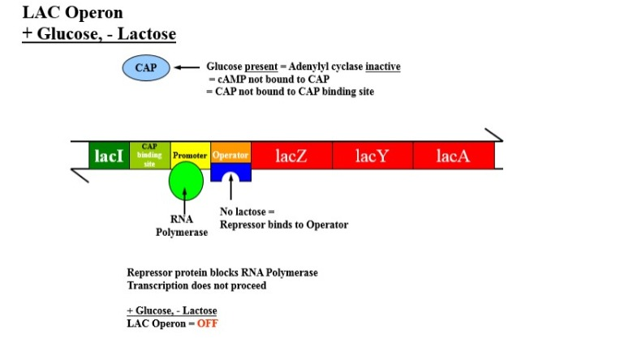

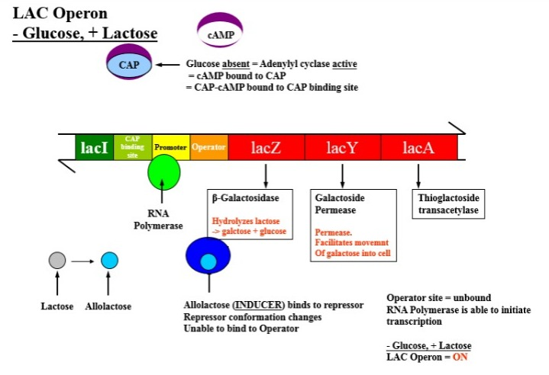
Laktosa Operon adalah serangkaian pengaturan ekspresi gen yang bekerja dalam satu kendali pengaturan untuk menghasilkan enzim yang berfungsi dalam metabolisme laktosa.
Operon lac terdiri dari gen structural (lacZ, lacY, dan lacA), sekuen operator, dan sekuen regulator yang terdiri dari LacCRP, LacP, dan LacO yang merupakan lokasi pengikatan untuk reseptor protein cAMP, RNA polimerase dan represor laktosa. Gen lacZ berperan sebagai gen yang menyandikan enzim β-galaktosidase, lacY berperan dalam menyandikan enzim galaktosida permease, lacA berperan dalam menyandikan enzim tiogalaktosida transasetilase. Enzim β-galaktosidase yang berada pada permukaan membran sitoplasma berfungsi untuk memecah laktosa menjadi glukosa dan galaktosa. Enzim galaktosida permease yang berada pada membran sitoplasma berfungsi untuk mentransport glukosa kedalam sel dan galaktosida transasetilase berfungsi untuk merubah galaktosa menjadi glukosa. Gen struktural dalam lac operon ditranskripsi dalam bentuk mRNA polisistronik yang akan ditranslasikan menjadi ketiga enzim tersebut secara bersamaan. Dengan demikian maka regulasi produk gen akan menjadi lebih efisien, karena tidak selamanya bakteri menggunakan laktosa sebagai sumber energinya.

- Represi Produk Akhir
Berbeda dengan langkah untuk pemecahan senyawa seperti laktose, transkripsi untuk suatu sitesis sering siatur oleh produk akhirnya dan bukan oleh substrat awalnya. Tipe pengendalian seperti ini disebut represi produk akhir. Sebagai contoh apabila dijumapai kandungan triptofan yang tinggi pada media, mikroorganisme tidak perlu membuang banyak energi untuk mensintesis triptofan. Hal ini terjadi karena mekanisme represi produk akhir yang mencegah bekerjanya gen-gen yang mengatur pembentukan enzim-enzim yang bekerja pada proses itu. Contoh dari kejadian ini adalah peristiwa triptofan operon.
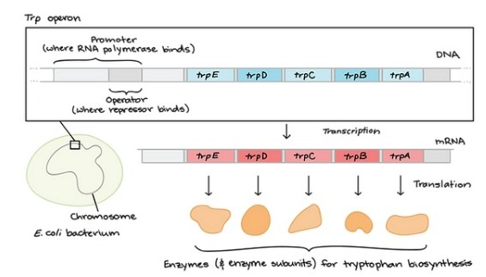
Triptofan operon adalah serangkaian gen dari DNA kromosom yang mengatur biosintesis triptofan dalam satu kendali pengaturan. Sehingga, kalau bakteri di lingkungan hidupnya sudah banyak asam amino triptofan, maka bakteri tidak mensintesis enzim2 untuk membuat triptofan lagi bekerja.
Definisi:
- Operator = segmen dari DNA yang ada di atau dekat promoter yang dapat mengontrol akses RNA polymerase ke gen.
- Represor = protein yang menempel pada operator spesifik, dan tugasnya adalah memblokir penempelan RNA polymerase, sehingga mengnon-aktifkan operon.
- Gen regulatory = gen regulatory adalah gen-gen yang mengkodekan protein represor.
- Korepresor = Senyawa kimia tertentu yang dapat berikatan dengan represor. Contohnya triptofan. Keberadaan tryptophan akan membuat represor aktif.

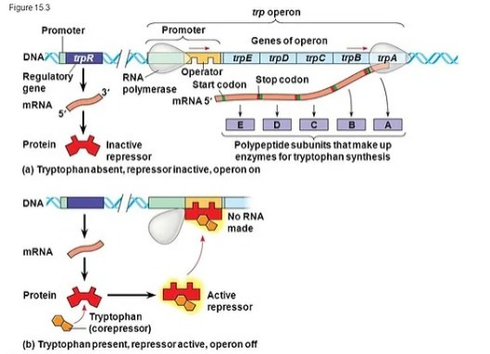
Keterangan :
- Ketika triptofan tidak ada di dalam medium pertumbuhan bakteri, maka protein represor TIDAK terikat dengan korepresornya (triptofan), sehingga berada dalam fase tidak aktif. Represor tidak bisa menempel pada operator, sehingga RNA polymerase dapat melakukan transkripsi untuk membentuk mRNA. Kemudian mRNA ditranslasi menjadi enzim yang berperan untuk pembentukan triptofan.
- Ketika triptofan ada di dalam medium pertumbuhan bakteri maka triptofan bertindak sebagai korepresor menempel dengan protein represor. Pada kondisi tersebut kemudian protein represor menjadi bentuk aktif yang memiliki afinitas /kemampuan mengikat yang tinggi pada operator, dan RNA polimerase tidak dapat berjalan untuk melakukan transkripsi membentuk mRNA sehingga enzim-enzim pembentuk triptofan tidak dihasilkan.

Tugas
1.Apa yang dimaksud dengan pengertian DNA
2 Jelaskan cara bakteri melakukan perpindahan DNA.
3 Berilah contoh perpindahan DNA yang dilakukan oleh manusia dan Jelaskan.
4. Jelaskan ekpresi gen.

